20. MAJ – SVETOVNI DAN ČEBEL
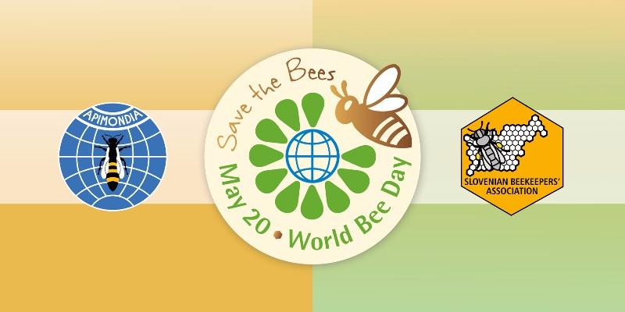

ZASTAVA

Leta 2014 je predsednik Čebelarske zveze Slovenije Boštjan Noč dal pobudo, da bi Organizacija združenih narodov razglasila 20. maj za svetovni dan čebel. Država Slovenija je popolnoma enotno pobudo podprla in po zahtevnem triletnem delu je OZN 20. decembra 2017 sprejel resolucijo o 20. maju kot svetovnem dnevu čebel. Pobudo je leta 2015 v Južni Koreji soglasno podprla tudi svetovna čebelarska organizacija Apimondia.
Zakaj 20. maj?
20. maja se je rodil Anton Janša (1734–1773), slovenski čebelar, začetnik sodobnega čebelarstva in eden največjih strokovnjakov za čebele tistega časa. Janša je bil prvi moderni učitelj čebelarstva na svetu in avstrijska cesarica Marija Terezija ga je imenovala za stalnega učitelja čebelarstva na novi Čebelarski šoli na Dunaju. Poznan je postal še pred svojo smrtjo leta 1773. Po letu 1775 so morali vsi državni čebelarski učitelji učiti čebelarstvo po njegovi vsebini in metodi poučevanja.
Zato 20. maja izobesimo zastave ob Svetovnem dnevu čebel.

VIR in več na: https://www.czs.si/objave_podrobno_czs/1155

